KUPNÍ SMLOUVA

uzavřená podle právního řádu České republiky v souladu s ustanoveními § 2079 a nás. zák.č. 89/2012 Sb., občanského zákoníku (dále jen zákon)

1. SMLUVNÍ STRANY

Organizace (název): Střední odborná škola energetická a stavební, Obchodní
akademie a Střední zdravotnická škola, Chomutov, příspěvková

organizace
se sídlem: Na Průhoně 4800, 430 03 Chomutov

IČ: 41324641
zastoupena: Ing. Lenkou Demjanovou, ředitelkou školy
bankovní spojení: Komerční banka Chomutov
číslo účtu: 2111340277/0100
Kontaktní osoba: Petra Kouřilová, technický pracovník (tel: 474 471 138, e-mail: petra.kourilova@esoz.cz)
dále jen: „kupující“

a

Prodávající: HELAGO-CZ, s.r.o.
se sídlem: Kladská 1082, 500 03 Hradec Králové 3
zastoupený: Ing. Pavlem Kahlem, jednatelem společnosti
IČ/DIČ: 25963961/CZ25963961
zapsaná v obchodním rejstříku: Krajského soudu v Hradci Králové, oddíl C, vložka 17879
kontaktní osoba: Petra Žemličková, sekretariát (tel.: 495 220 229, e-mail: sekretariat@helago-cz.cz)
bankovní spojení: ČSOB, a.s., pobočka Hradec Králové
číslo účtu: 181492066/0300
dále jen : „prodávající“
se dohodly takto:

2. PŘEDMĚT SMLOUVY
2.1 Prodávající prodává na základě této Smlouvy výukové pomůcky, jejichž specifikace je uvedena v Příloze č. 1, která je nedílnou součástí této Smlouvy (dále také „věc“).

2.3 Prodávající se zavazuje převést na kupujícího vlastnictví k věci za podmínek níže uvedených, kupující se zavazuje věc převzít a zaplatit za ni prodávajícímu dohodnutou kupní cenu.

3. CENA A PLATEBNÍ PODMÍNKY
3.1 Kupující se zavazuje zaplatit prodávajícímu za předmětnou věc celkovou kupní cenu ve výši
Celková cena v Kč bez DPH  71 280,00 | DPH 21 %  14 968,80 | Celková cena v Kč s DPH  86 248,80

3.2 Kupní cenu zaplatí kupující prodávajícímu bankovním převodem na bankovní účet prodávajícího uvedený v článku 1 této Smlouvy na základě faktury vystavené prodávajícím. V případě prodlení se zaplacením kupní ceny sjednávají smluvní strany úrok z prodlení ve výši 0,05 % z výše ceny uvedené na daňovém dokladu za každý i započatý kalendářní den.

3.3 Prodávající vystaví daňový doklad se dnem zdanitelného plnění, kterým je den podepsání protokolu podle článku 4.4 této Smlouvy. Daňový doklad bude obsahovat náležitosti daňového a účetního dokladu podle zákona č. 563/1991 Sb., o účetnictví, ve znění pozdějších předpisů, zákona č. 235/2004 Sb., o dani z přidané hodnoty, ve znění pozdějších předpisů a bude mít náležitosti obchodní listiny dle § 435 zákona, v platném znění. Platby budou probíhat výhradně v CZK a rovněž veškeré cenové údaje budou v této měně.

4. DODACÍ PODMÍNKY
4.1 Místem určení je Střední odborná škola energetická a stavební, Obchodní akademie a Střední zdravotnická škola, Chomutov, příspěvková organizace,
4.2 Doba plnění dodávky zboží je stanovena na 12-14 týdnů od nabytí účinnosti této smlouvy. Nebude-li věc předána včas, je kupující oprávněn účtovat prodávajícímu smluvní pokutu ve výši 0,05 % z výše ceny nedodané věci za každý i započatý kalendářní den.
Vlastnické právo k věci přechází na kupujícího v okamžiku jeho předání a převzetí potvrzeném na předávacím protokolu. Nebezpeční nahodilé zkázy a nahodilého zhoršení věci včetně užitků přechází na kupujícího současně s nabytím vlastnictví.

4.3 Náklady spojené s odevzdáním věci, zejména dopravu a balení, nese prodávající a náklady spojené s převzetím věci nese kupující.
4.4 O předání a převzetí věci bude sepsán protokol podepsaný oběma smluvními stranami.

5. ZÁRUČNÍ PODMÍNKY
5.1 Prodávající poskytuje na zařízení (viz příloha č. 1 Smlouvy) záruku v délce 24 měsíců, která běží ode dne předání a převzetí věci.

6. ZÁVĚREČNÁ USTANOVENÍ
6.1 Pokud tato Smlouva nestanoví jinak, řídí se práva a povinnosti smluvních stran příslušnými ustanoveními zákona č. 89/2012 Sb., v platném znění.

6.2 Smlouva je sepsána ve dvou vyhotoveních, z nichž si kupující strana si ponechá jedno vyhotovení.

6.3 Smlouva může být měněna pouze písemnými, oběma smluvními stranami podepsanými a vzestupně číslovanými dodatky.

6.4 Tato Smlouva nabývá platnosti a účinnosti dnem podpisu oprávněných zástupců obou smluvních stran a zveřejněním v registru smluv.

6.5 Tato smlouva bude v úplném znění uveřejněna prostřednictví registru smluv postupem dle zákona č. 340/2015 Sb., ve znění pozdějších předpisů. Smluvní strany se dohodly na tom, že uveřejní v registru smluv kupující (odběratel), který zároveň zajistí, aby informace o uveřejnění této smlouvy byla zaslána prodávajícímu (dodavateli) na email info@helago-cz.cz

Příloha č.1 Kupní smlouvy: Technická specifikace

V Chomutově dne …………... V Hradci Králové dne …………………….

……………………………………… …………………………………….
Ing. Lenka Demjanová Ing. Pavel Kahl
ředitelka školy jednatel společnosti
kupující prodávající

Příloha č. 1
TECHNICKÁ SPECIFIKACE A CENOVÁ NABÍDKA

1. 10688105 – RealCareTM Sada pro ukázku vývoje plodu
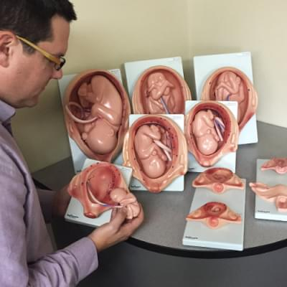
Při pouhém listování v učebnicích, pozorování videí nebo fotografií může být pro studenty obtížné pochopit různá stádia vývoje plodu. S touto sadou pro ukázku každého vývojového stádia v životní velikosti mohou studenti detailně nahlédnout na embryo a vývoj plodu. Všechny modely jsou vyrobeny z lehkého plastu. Obsahuje srozumitelný učební plán na 3 vyučovací hodiny v anglickém jazyce (česká verze za příplatek).

Cílové skupiny:
- Středoškolští studenti
- Obecné vzdělávací programy
- Veřejné zdravotní programy
- Klinické vzdělávací programy

Použijte model pro vysvětlení:
- Měsíčních vývojových stádií plodu
- Charakteristiky trimestrů
- Zdravého stravování během těhotenství
- Čemu bychom se měli během těhotenství vyhýbat
- Genetických poruch
- Symptomů a komplikací během těhotenství
- Odhalování těhotenství a cesty spojené s narozením dítěte

Objednací číslo: 4102.10688105

Cena bez DPH: 29 500,00 Kč
Cena s DPH 21 %: 35 695,00 Kč

+ Učební plán
učební plán v češtině

Objednací číslo: 4102.10688105UP

Cena bez DPH: 3 500,00 Kč
Cena s DPH 21 %: 4 235,00 Kč

2. LF09900 – Pokročilý simulátor břicha pro nácvik vpichování injekce
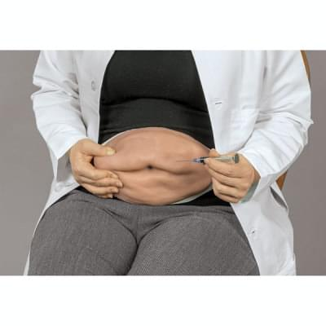
Tato měkká replika břicha je neocenitelnou pomůckou pro ukázku, jak správně zavést a natočit infuzní sadu pro inzulinové pumpy a vyhnout se 5 cm oblasti kolem pupku a pro získání tipů pro samostatné zavedení jehly. Podobné jako WA28395U - Břicho pro nácvik vpichování, ale je vyrobeno z materiálu, který poskytuje uživatelům ještě realističtější zážitek. Trenažér má realistickou kůži obsahující materiál, který připomíná skutečnou tkáň břicha. Výztuha zamezuje jehle, aby prošla skrz. Nastavitelné popruhy umožňují upevnit břicho na figurínu nebo na člověka. Měkký materiál lze opakovaně propíchnout bez zanechání děr. Nedoporučujeme vpichovat tekutinu.

Objednací číslo: 4107.LF09900

Cena za 1 ks bez DPH: 6 550,00 Kč
Cena za 2 ks bez DPH: 13 100,00 Kč
Cena za 2 ks DPH 21 %: 15 851,00 Kč

3. PP00816 – Rozšířená sada pro simulaci zraněného

Složitější zranění než v Základní sadě pro simulaci zraněného (4107. PP00815) pro testování vyšší úrovně dovedností v péči o pacienta.
24 různých nalepovacích tržných rán a otevřených zlomenin
Krvácející nasazovací zranění s rezervoárem a pumpou:
- 1 otevřená amputace
- 1 komplikovaná zlomenina holenní kosti, dolní část nohy
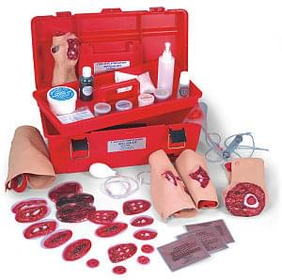
- 1 komplikovaná zlomenina pažní kosti, nadloktí
- 1 nasávající zranění hrudníku
- 1 průstřel dlaně

Líčidla a doplňky:
- 1 lepící tyčinka
- 1 rozprašovač
- 1 rozbité sklo
- 1 vosk simulující zranění
- 1 koagulant pro přípravu umělé krve
- Líčidla (mastek) po 1 ks: červené, bílé, hnědé, modré
- 1 metylcelulóza pro přípravu umělé krve
- 3 prášky pro přípravu umělé krve
- 3 špachtle
- 3 dřevěné stlačovače jazyka

Objednací číslo: 4107.PP00816
Cena za 1 ks bez DPH: 12 590,00 Kč
Cena za 2 ks bez DPH: 25 180,00 Kč
Cena za 2 ks DPH 21 %: 30 467,80 Kč

